Внимание! Для выполнения тестовых заданий скачайте и откройте массив данных по ссылке:
https://docs.google.com/spreadsheets/d/1EOEmGcBpokRfYbiNBDQs5XnWG9QGmOSwYKpKiOkhQR4/edit?usp=sharing
1. Во вкладке "Данные об аудитории" информация о пользователях, посетивших наше приложение в ноябре. Чему равен MAU продукта?
*MAU (Monthly Active Users) — это метрика, используемая для измерения активности пользователей в течение одного месяца. Она показывает количество уникальных пользователей, которые взаимодействовали с продуктом, сервисом или приложением хотя бы один раз за последний месяц.
7639168141048216529

Ответ: 7 639
Число уникальных user_id за ноябрь (в листе 16 814 строк, но это пары «пользователь–день», а не люди).
2. Используя вкладку "Данные об аудитории", посчитайте, чему будет равен DAU
*DAU (Daily Active Users) — это метрика, которая показывает количество уникальных пользователей, которые взаимодействовали с продуктом, приложением или сервисом хотя бы один раз в течение дня. DAU помогает понять, сколько пользователей активно пользуются продуктом каждый день.
255490560483

Ответ: 560
Считаю уникальных пользователей за каждый день и усредняю по 30 дням ноября: 560,5. По дням DAU меняется от 343 до 711, медиана 609.
3. Используя вкладку "Данные об аудитории", посчитайте, чему будет равен retention первого дня у пользователей, пришедших в продукт 1 ноября
*Retention (удержание пользователей) — это метрика, которая показывает, сколько пользователей продолжает пользоваться продуктом через определенный промежуток времени после первоначального взаимодействия. Retention можно рассчитать как процент пользователей, вернувшихся в продукт через определенное время (например, через 1 день, 1 неделю, 1 месяц) от количества всех новых пользователей.
28,3%26,6%38,5%32,7%

Ответ: 26,6%
Когорта: пользователи, у которых первая активность в ноябре пришлась на 1.11 (623 чел.). Из них 2.11 вернулись 166 → 166 / 623 = 26,6%.
4. На графике изображены retention кривые 2 продуктов. Какие выводы можно сделать, глядя на них?
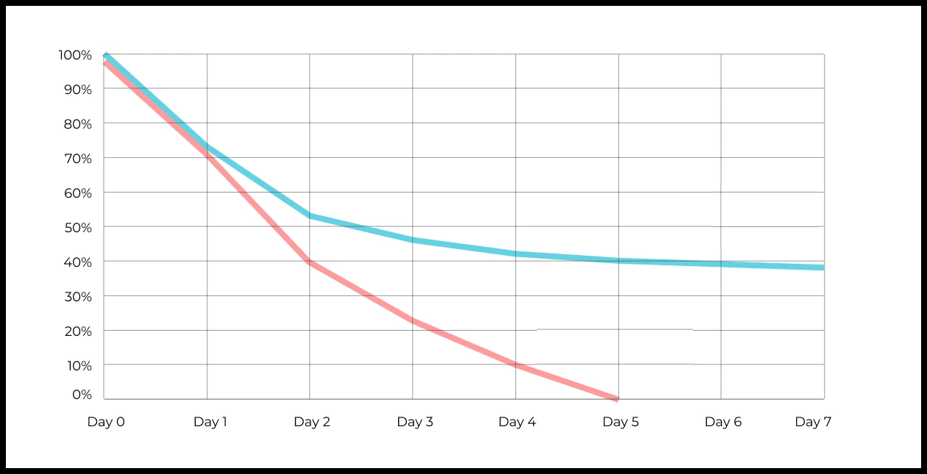
Ваш ответ:

Ответ:
• До Day 1 кривые почти совпадают (~70%): первое впечатление и качество привлечённого трафика у продуктов сопоставимы, а различия начинаются со второго дня.
• Синий продукт: после Day 2 падение замедляется, и к Day 4–7 кривая выходит на плато ~38–40%. Это признак того, что у продукта есть ядро аудитории, которое находит в нём регулярную ценность (сигнал product-market fit). Растить его можно, улучшая конверсию из Day 1 в Day 2: там самый крутой спад.
• Красный продукт: падение почти линейное, плато нет, к Day 5 retention доходит до 0%. Продукт не удерживает никого: ценность одноразовая или не раскрывается после первых сессий (онбординг, ключевой сценарий, отсутствие причин вернуться).
• Вывод: в долгосрочной перспективе синий продукт здоровее; его LTV и окупаемость привлечения будут заметно выше. Красный нужно исследовать: что пользователи делают в Day 0–2 и почему уходят. Важная оговорка: если продукт по природе разовый (например, одна покупка), классический retention для него не главная метрика, и сравнивать продукты по ней некорректно.
5. Во вкладке "Данные об аудитории" есть информация о том, сколько объявлений посмотрел каждый пользователь (view_adverts). Посчитайте пользовательскую конверсию в просмотр объявления за ноябрь? (в пользователях)
* Пользовательская конверсия — это метрика, которая показывает, какой процент пользователей выполнил целевое действие по отношению к общему количеству пользователей. В контексте веб-сайтов это может быть действие, такое как просмотр объявления или клик по рекламному баннеру.
41,8%54,7%46,3%39%

Ответ: 46,3%
Доля пользователей с суммой view_adverts > 0 за месяц: 3 538 / 7 639 = 46,3%. Ответ 40,2% получился бы, если по ошибке делить по строкам «пользователь–день».
6. Используя информацию из вкладки "Данные об аудитории", посчитайте среднее количество просмотренных объявлений на пользователя в ноябре
4,96,25,32,9

Ответ: 2,9
Сумма просмотров за месяц / MAU = 21 914 / 7 639 = 2,87 ≈ 2,9. Для сравнения: 6,2 — среднее только среди тех, кто смотрел объявления, а не среди всех пользователей.
7. Мы провели опрос среди 2000 пользователей. Из них 500 «критики», 1200 «сторонники» и 300 «нейтралы». Посчитайте, чему будет равен NPS
* NPS (Net Promoter Score) — это метрика, которая измеряет лояльность пользователей к компании или продукту и делит их на три группы: Сторонники (Promoters) , Нейтралы (Passives), Критики (Detractors). NPS высчитывается как (% сторонников - % критиков).
30%43%40%35%
Ответ: 35%
Сторонники 1200/2000 = 60%, критики 500/2000 = 25%. NPS = 60% − 25% = 35%.
8. Во вкладке "Данные АБ-тестов" результаты трех несвязанных АБ тестов для ARPU (общая выручка/общее количество пользователей).
Посмотрите на результаты тестов и интерпретируйте их. Напишите значения p-value, которые вы получили.
Подготовьте выводы и рекомендации.
experiment_num - номер эксперимента
experiment_group - группа, в которую попал пользователь
user_id - id пользователя
revenue - выручка, которую сгенерировал пользователь, купив платную услугу продвижения
Ваш ответ:

Ответ:
Проверки: в каждом тесте 945 пользователей (control 465 / test 480), дублей нет, ни один user_id не попал в обе группы, отклонение от сплита 50/50 незначимо (χ², p = 0,63). Метрика ARPU сильно скошена: около 40% нулей и редкие чеки до 30 000. Поэтому основной тест — t-тест Уэлча по средним (проверяем ARPU, то есть именно среднее). Для проверки я сделал бутстреп 95% ДИ разницы средних, а дополнительно посчитал Манна–Уитни и χ² по конверсии в оплату. α = 0,05.
Эксперимент 1: ARPU control 722,5 → test 665,7 (−7,9%). Welch p = 0,69 (бутстреп ДИ разницы [−331; +220], Манна–Уитни p = 0,80). Конверсия в оплату одинаковая (59,4% vs 59,8%, p = 0,94). Вывод: статистически значимых различий нет. Рекомендация: изменение на выручку не влияет. Раскатывать его стоит, только если оно нужно по другим причинам (UX, продуктовая логика); ожидать роста ARPU не стоит.
Эксперимент 2: ARPU control 704,7 → test 332,9 (−52,8%). Welch p = 0,0011 (бутстреп ДИ [−602; −161], Манна–Уитни p = 0,008). Конверсия в оплату не изменилась (p = 0,94), а средний чек платящих упал примерно вдвое: цены услуг в тесте ≈ в 2 раза ниже (52, 104… против 74, 178…). Вывод: значимое ухудшение ARPU. Снижение цены не принесло новых покупателей, мы просто стали получать меньше с каждого. Рекомендация: не раскатывать, тест остановить.
Эксперимент 3: ARPU control 663,2 → test 998,7 (+50,6%). Welch p = 0,060 (бутстреп ДИ [≈0; +689], p ≈ 0,05). Манна–Уитни p = 0,001, но он сравнивает распределения/ранги, а не средние. Конверсия не изменилась (p = 0,73), растёт средний чек платящих (1 134 → 1 670). Без верхнего 1% выбросов p = 0,18, то есть эффект во многом держится на крупных чеках. Вывод: на уровне α = 0,05 различие по ARPU формально не значимо, но эффект большой, направление стабильное, p на границе. Рекомендация: это самый перспективный вариант. Не раскатывать по одному этому результату: продлить тест / увеличить выборку до заранее рассчитанного по MDE размера (сейчас ~470 на группу — мало для такой волатильной метрики). Как вариант, применить снижение дисперсии (CUPED, бакетизация, логарифмирование) и проверить, не ухудшаются ли guardrail-метрики (конверсия, отток листеров). Если эффект подтвердится, раскатывать.
9. По датасету с листерами посчитайте средний доход на пользователя
121.2156.470.930.7средняя здесь не применима

Ответ: 156,4
Данные — это дневные строки листеров, поэтому сначала суммирую выручку по каждому пользователю, затем усредняю: 4 851 / 31 = 156,48 (вариант 156,4). 30,7 — это средняя выручка на строку (пользователе-день), а не на пользователя.
10. По датасету с листерами посчитайте медиану возраста пользователя
27,422827,9327медиана здесь не применима

Ответ: 28
Возраст берётся по одному значению на пользователя (31 уникальный листер, возраст у каждого постоянный); медиана 28. 27,93 — это среднее, а не медиана.
11. Какой график лучше всего подходит для отображения разброса цен на товары в разных магазинах?
*возможно несколько вариантов ответа
Линейный графикКруговая диаграммаЯщик с усами (box plot)
Гистограмма

Ответ: ящик с усами (box plot)
Box plot показывает медиану, квартили, размах и выбросы и позволяет сравнить разброс между магазинами рядом. Гистограмма тоже показывает разброс, но для сравнения нескольких магазинов неудобна. Линейный график и круговая диаграмма для разброса не подходят.
12. На каком графике бимодальное распределение?
№1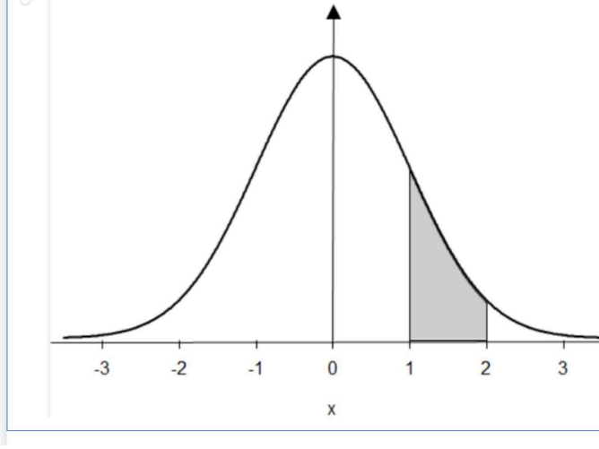
№2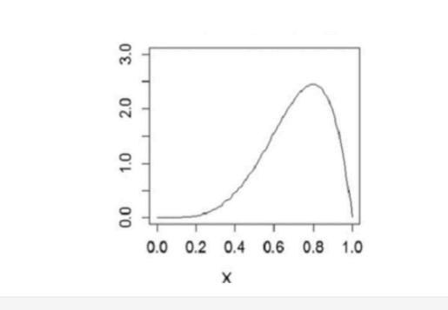
№3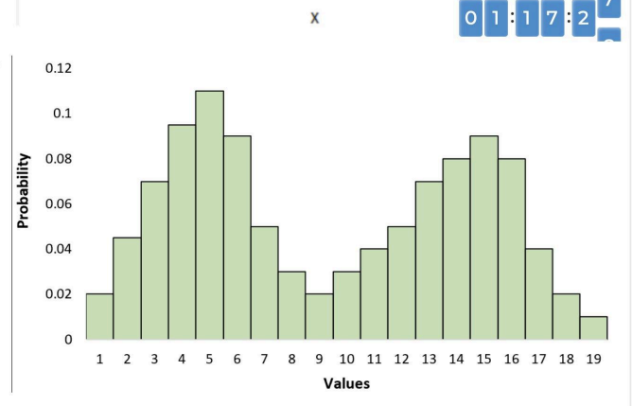
№4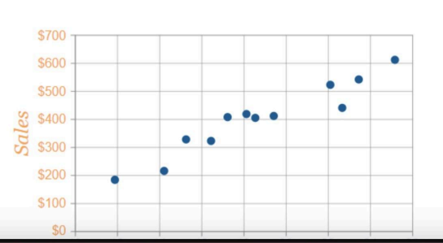

Ответ: №3
Гистограмма с двумя выраженными пиками (около 5 и около 15).
13. Какая случайная величина имеет наибольшую дисперсию данных по следующим графикам плотности распределения?

№1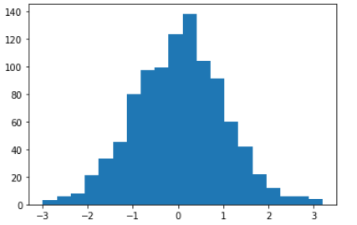
№2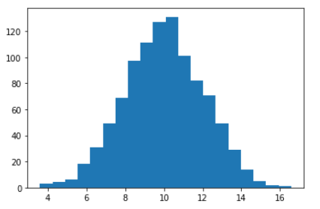
№3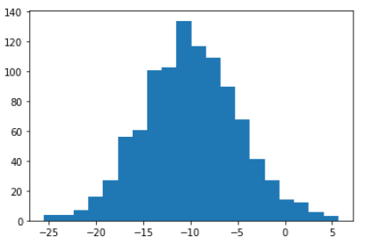
№4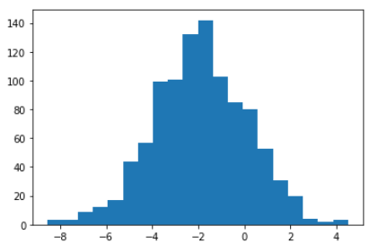

Ответ: №3
Значения размазаны примерно от −25 до +5 (размах ~30); у остальных графиков размах ~6–13.
14. На каком графике можно посчитать коррелцияю?
*возможно несколько вариантов ответа
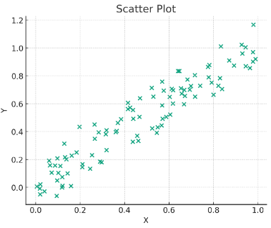
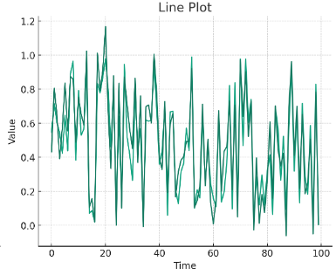
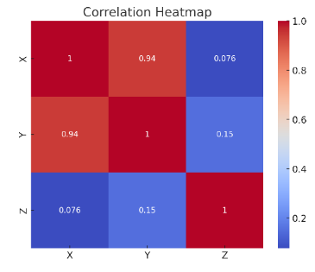
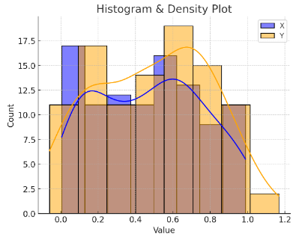

Ответ: №1 (диаграмма рассеяния) и №3 (тепловая карта корреляций)
На scatter plot есть пары значений X–Y, по которым считается корреляция (здесь явная положительная связь). Тепловая карта и есть матрица уже посчитанных коэффициентов корреляции. По гистограммам/графикам плотности корреляцию посчитать нельзя: они показывают распределения переменных по отдельности, без пар наблюдений.
15. Что значит, если при проверке гипотез мы получили p-value = 0.05?
Это означает, что нет никакой статистически значимой разницы между группами
Есть 5% вероятность случайно получить такой или еще более экстремальный результат, если нулевая гипотеза верна
Это означает, что результаты эксперимента на 95% точны
Это говорит о том, что альтернативная гипотеза верна с вероятностью 95%

Ответ: Есть 5% вероятность случайно получить такой или ещё более экстремальный результат, если нулевая гипотеза верна
16. Какой метод наиболее подходит для проверки гипотезы о равенстве средних двух выборок из нормального распределения?
t-тестХи-квадрат тестАнализ дисперсии (ANOVA)Корреляция Пирсона

Ответ: t-тест
17. Как интерпретировать квартили в распределении доходов пользователей?
Показывают максимальный и минимальный доход
Делят данные на четыре равные части
Указывают на наиболее часто встречающийся доход
График плотности распределения вещества во вселенной

Ответ: делят данные на четыре равные части
Q1, Q2 (медиана) и Q3 делят упорядоченные доходы на 4 группы по 25% пользователей.
18. Были получены следующие результаты. Коллеги просят вас подтвердить их и сделать окончательный вывод по эксперименту.
      - Вариант A (контрольная группа) — 100 047 501 посетитель, 1003 платежа.
      - Вариант B (тестовая группа) — 100 001 055 посетителей, 1099 платежей.
Какие рекомендации вы бы дали, основываясь на этих данных?
Ваш ответ:

Ответ:
1) Проверяем эффект: конверсия в платёж A = 1003 / 100 047 501 ≈ 0,001003%, B = 1099 / 100 001 055 ≈ 0,001099%. Относительный рост +9,6%. Z-тест для двух долей / χ²: z = 2,10, p = 0,035 < 0,05. Формально различие значимо, но 95% ДИ относительного эффекта очень широкий: от +0,7% до +18,6%.
2) Красный флаг — Sample Ratio Mismatch. При сплите 50/50 разница в 46 446 посетителей на ~200 млн — это не случайность: χ² на соответствие 50/50 даёт p ≈ 0,001. Значит, сплитование или логирование работает некорректно (боты, разная фильтрация, редиректы, баги в трекинге одного из вариантов), и группы могут быть несопоставимы. В такой ситуации результатам эксперимента доверять нельзя, даже если p-value < 0,05.
3) Дополнительно: эффект держится всего на ~96 дополнительных платежах при конверсии ~0,001%, поэтому его легко «создают» выбросы, боты или повторные платежи. Нужно уточнить, что такое «платёж» (пользователь или транзакция), а также посмотреть выручку и ARPU, а не только число платежей: рост числа оплат мог сопровождаться падением среднего чека.
Рекомендация: подтвердить вывод коллег я не могу. Сначала нужно найти и устранить причину SRM (проверить логику рандомизации, фильтры ботов, события в логах), затем перезапустить тест или пересчитать на корректной выборке, с заранее заданными метрикой, MDE и длительностью. Если после этого эффект сохранится (p < 0,05 и выручка/ARPU не падают), вариант B можно раскатывать. До этого решение принимать не стоит.

